宿州市2013届高三第三次模拟考试理科综合参考答案
物理部分

题号 | 14 | 15 | 16 | 17 | 18 | 19 | 20
答案 | B | C | C | D | B | A | A

21、（18分）
Ⅰ、1.380；1.0069 （每空3分）
Ⅱ、①增大A的质量、减小B的质量、降低B的起始高度等 （3分）

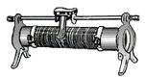
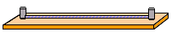
②$\frac{k_{1}}{1+k_{2}}$ （3分）
电池
+
-
+
-
V
R_{x}
R
+
A
-
Ⅲ、①B或A₁ （3分）
②如图中的虚线 （3分）

22 、（14分）【解】：
(1)由牛顿第二定律得：
$\text{mg}\text{sin}θ=\text{ma}$ （2分）
解得： a=5m/s²， （2分）
(2) 设甲到B点时的速度大小为v_{B},则：
$v_{B^{2}}=2a\frac{h}{\text{sin}θ}$ （2分）
解得： $v_{B}=4m/s$ （2分）
设甲在斜面上的时间为t₁，则：
$t_{1}=\frac{v_{B}}{a}=0\text{.}8s$ （2分）
M
N
O
α
d
β
A
B
P
Q
C
D
△x
设总时间为t, 由相遇条件得：
$v_{0}t=v_{B}(t−t_{1})−S_{0}$ （2分）
解得：t=2s （2分）

23、（16分）【解】：如图
（1）、设离子源发出的粒子在磁场中运动的半径为r，对于沿OA方向发射的粒子，由几何关系得：
$r+r\text{sin}β=d$ （1分）
解得：$r=\frac{2d}{3}$ ① （1分）
由牛顿第二定律：
${\text{Bqv}}_{0}=\frac{{\text{mv}}^{2}}{r}$ ② （1分）
由① ② 得：
$B=\frac{3\text{mv}}{2\text{qd}}$ ③ （2分）
（2）、沿OA、OB方向发射的粒子在磁场中运动时间分别设为t₁、t₂，粒子作圆周运动的周期设为T，则：
$T=\frac{2πm}{\text{Bq}}$ ④ （1分）
$t_{1}=\frac{2}{3}T$ ⑤ （1分）
$t_{2}=\frac{1}{6}T$ ⑥ （1分）
$Δt=\frac{2T}{3}−\frac{1}{6}T$ ⑦ （1分）
由以上得：
$Δt=\frac{2πd}{3v}$ ⑧ （2分）
（3）、垂直于边界MN发射的粒子运动半周后，发光点离O点最远，设为C点；沿OB方向发射粒子的发光点离O点最近，设为D点。由几何关系得：
$\text{OC}=2r$ （1分）
$\text{OD}=2r\text{sin}β$ （1分）
发光区域的长度：
$ΔX=\text{OC}−\text{OD}=2r(1−\text{sin}β)$ ⑨ （1分）
由① ④ 得：
$ΔX=\frac{2d}{3}$ （2分）
24、（20分）【解】：
（1）由能量守恒得：
$E_{p}=\frac{m_{1}}{2}v_{0^{2}}$ ① （2分）
解得：$v_{0}=4m/s$ ② （2分）
（2）设碰撞后甲、乙速度大小分别为v₁ 、v₂, 由动量守恒和能量守恒得：
$m_{1}v_{0}=m_{1}v_{1}+m_{2}v_{2}$ ③ （3分）
$\frac{1}{2}m_{1}v_{0^{2}}=\frac{1}{2}m_{1}v_{1^{2}}+\frac{1}{2}m_{2}v_{2^{2}}$ ④ （2分）
由② ③ ④解得：
$v_{1}=−2m/s$ 方向向左 ⑤ （1分）
$v_{2}=2m/s$ ⑥ （1分）
乙球进入BC段，由于电场力和重力相平衡，故做匀速直线运动，进入圆周轨道后做匀速圆周运动，进入EFG段做减速直线运动停止。 （1分）
乙球在圆周轨道的D点时，加速度大小设为a ,有：
$a=\frac{v_{2^{2}}}{R}$ ⑦ （1分）
解得 ：a=50 m/s² ⑧ （1分）
(3)、设乙的停止点到圆轨道最低点的距离为S₂ ，对乙球由动能定理得：
$−{μm}_{2}g(s_{2}−R)=0−\frac{1}{2}m_{2}v_{2^{2}}$ ⑨ （1分）
甲、乙碰后，甲以2m/s的速度向左运动与弹簧作用后，仍以2m/s的速度进入圆周轨道，假设到达坐高点的速度为v，由机械能守恒得：
（1分）
解得：，恰好能通过圆轨道的最高点。 （1分）
甲以2m/s的速度进入EFG后始终减速至停止。设停止点距圆轨道最低点距离为s₁ ，由动能定理得：
$−{μm}_{1}{\text{gs}}_{1}=0−\frac{1}{2}m_{1}v_{1^{2}}$ ⑩ （1分）
两球最终停止时的距离：Δs= S₂ -S₁ （1分）
所以：Δs =0.08m （1分）

宿州市2013届高三第三次模拟考试理科综合参考答案
化学部分
7.C 8.B 9.D 10.C 11.B 12.C 13.A
25（1）二（1分） ⅥA（1分） 3d¹⁰4s¹（2分）
（2） S＜O＜N（2分） H₂O（2分） 离子晶体（2分）
（3）CO(NH₂)₂+ClO—+2 OH— == N₂H₄+ CO₃^{2—}+ Cl—+ H₂O（3分）
（4）—319.68 KJ • mol ⁻¹（3分）

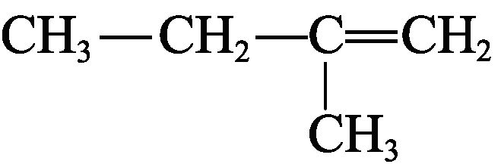
26.(1) （2分）； 羧基（2分）

(2) 2—甲基—1，2—丁二醇 （2分）
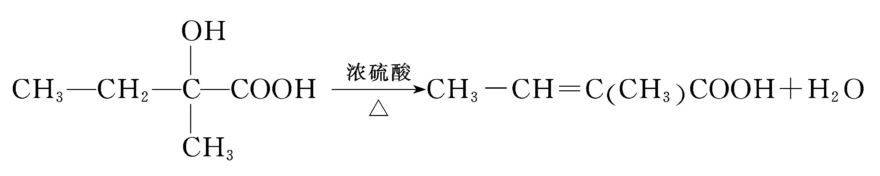
(3)
（3分）；

消去反应（1分）
(4) 3（2分）；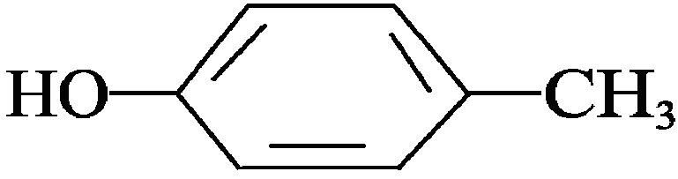（2分）
(5) ac（2分）

27.(1)3V₂O₅＋10Al 5Al ₂O₃＋6V（2分） (2) +4（2分）
高温
(3) 4（2分） 80（2分）
过滤沉淀后，向漏斗中注入蒸馏水（玻璃棒引流）使水没过沉淀，待水自然流下，重复操作2-3次 （2分）
(4)1:7 （3分）

28.假设2： MgCO₃ （1分）
（1）1 （1分）
（2）B （2分）
（3）B中无水CuSO₄固体变蓝，C中有白色沉淀产生（2分）
（4）① Ba(OH)₂溶解度较大（或溶液浓度较大），能充分吸收CO₂。 （其他合理答案即得分）（2分）
② 将反应生成的气体全部被吸收，提高定量分析的精确率。（其他合理答案即得分）
（2分）
③ 2MgCO₃·3Mg (OH)₂ [或3Mg (OH)₂·2MgCO₃、Mg₅(OH)₆(CO₃)₂ ] （3分）

宿州市2013届高三第三次模拟考试理科综合参考答案
生物部分
1.A 2.B 3.C 4.C 5.D 6.B
29．（14分，每空2分）
（1）下 细胞呼吸消耗O₂，瓶内气体体积减少
（2）光合作用产生的O₂大于细胞呼吸消耗的O₂，瓶内气体体积增加
光照强度不足，光合作用产生O₂小于细胞呼吸消耗O₂，瓶内气体体积减少
光合作用产生O₂等于细胞呼吸消耗O₂，瓶内气体体积不变 大于
（3）温度、CO₂（其他答案合理也可）
30．（17分）
Ⅰ．（8分，每空2分）
（1）促甲状腺激素释放激素 （2）均减少 均基本不变 （3）反馈调节
Ⅱ.（9分，除特殊说明外，每空2分)
(1)生殖隔离 (2) 竞争和捕食（1分） 分解者及非生物的物质与能量
(3)基因交流 (4) 环境容纳量 (K值)
31．（23分）
Ⅰ.（14分，每空2分，遗传图解4分，文字说明2分）
（1）黄色 无斑点 （2）A （3）黄色无斑点或黄色有斑点 遗传图解如下：
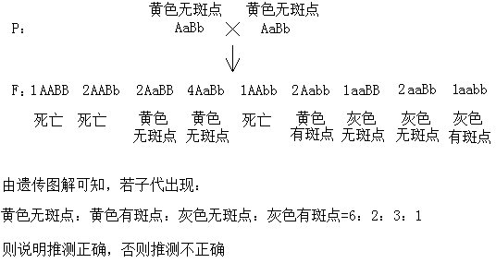
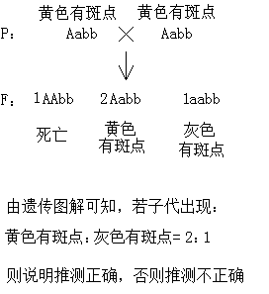
Ⅱ．（9分，每空1分）
（1）同种限制酶 DNA连接酶 标记基因 抗原—抗体杂交法
（2）高压蒸汽灭菌 平板划线法 稀释涂布平板法 无菌操作
（3）分子的形状和大小、所带电荷的性质和多少、溶解度、吸附性质和对其他分子的亲和力等

